متوسطة: بن نعمة مصطفى التاريخ: 18 /05/ 2520 المستوى: السنة الاولى متوسط اختبار الفصل الثالث في مادة: العلوم الفيزيائية والتكنولوجيا المدة: ساعة و نصف

التمرين الاول ( 06 نقاط ) اليك الوثيقة 1 التي تبين رسام يرسم على لوحة بوجود مصباح كهربائي.
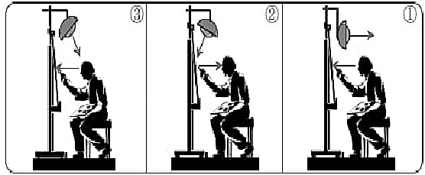

الوثيقة 1

- 1تمعن في الوثيقة 1 وحدد من بين الوضعيات الثلاثة الوضعية التي تفسر ظاهرة الرؤية .
2- اذكر منبعين ضوئيين من الوثيقة 1مبرزا نوعهما .
3- في كل مرة وضعنا 3 اوساط ضوئية بين الرسام و لوحته (ورق المنيوم –زجاج املس- ورق مزيت ),اعد رسم
الجدول التالي و اكلمه بوضع علامة ( X ) و حدد نوع كل وسط.
نوع الوسط | لا يمكن الرؤية | رؤية جزئية | الرؤية واضحة
.............................. |  |  |  | ورق المنيوم
.............................. |  |  |  | زجاج املس
.............................. |  |  |  | ورق مزيت

4- اذا علمت ان الحزمة الضوئية الخارجة من مصباح الرسام اشعتها متفرقة, ارسمها.
التمرين الثاني ( 06 نقاط ) لاحظ الدارة الكهربائية الموضحة في الوثيقة 2.
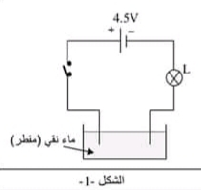

- سم العناصر المرقمة
2-عند غلق القاطعة هل يتوهج المصباح ؟علل و اقترح حلا لتوهجه .
- 3اذكر العملية التي تمكننا من الحصول على الماء النقي انطلاقا من
ماء الحنفية مبرزا اهم مرحلتين فيها.
ماء نقي (مقطر)

4- اذكر معياريين من معايير نقاوة الماء المقطر.
الوثيقة 2

الوضعية الادماجية ( 08 نقاط )
قصد تحضير حلوى العيد قامت نورهان بتجزئة الشوكولاطة و وضعها فوق حمام مائي (الوثيقة3) .
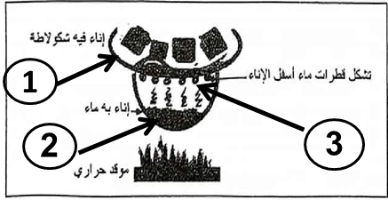

الوثيقة 3

1- سم التحولات الفيزيائية 1,2 و 3التي طرات على الشكولاطة و الماء.
اثناء تقطيع الشوكولاطة وقعت منها قطعة في اناء به ماء فغاصت فيه.
2-ا)- اذا علمت ان كتلة القطعة 9 g و حجمها 2cm³ احسب كتلتها الحجمية.
ب- فسر سبب غوص قطعة الشوكولاطة في الماء (دون حساب ).

بعد انتهاء نورهان من تحضيرها للحلوى شعرت بالتعب الشديد فحضرت لها امها الدواء و ذلك بالقاء قرص فيتامين
كتلته m= 2g في كوب به حجم من الماء قدره V= 0,4 L و بعد مدة انحل القرص كليا في الماء.
3- ا) سم نوع الخليط المتجانس التي تحصلت عليه ام نورهان.
ب ) احسب تركيزه الكتلي .
تذوقت نورهان الدواء فوجدته شديد المرورة .فقررت الام اضافة كمية من الماء اليه.
ج)- سمي العملية التي قامت بها الام.

